Памятка для родителей по формированию привычки к здоровому образу жизни
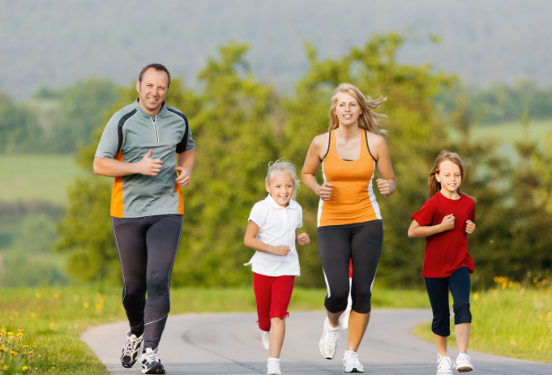
Уважаемые папы и мамы!
Если Ваши дети Вам дороги, если Вы хотите видеть их счастливыми, помогите им сохранить свое здоровье. Постарайтесь сделать так, чтобы в Вашей семье занятия физкультурой и спортом и стали неотъемлемой частью совместного досуга.
- С раннего детства воспитывайте у своих детей привычку заниматься физкультурой и спортом!
- Уважайте спортивные интересы и пристрастия своего ребенка!
- Поддерживайте желание участвовать в спортивных мероприятиях класса и школы!
- Участвуйте в спортивных мероприятиях класса и школы, это способствует укреплению вашего авторитета в глазах собственного ребенка!
- Воспитывайте в своих детях уважение к людям, занимающимся спортом!
- Рассказывайте о своих спортивных достижениях в детстве и юности!
- Дарите своим детям спортивный инвентарь и снаряжение!
- Демонстрируйте свой пример занятий физкультурой и спортом!
- Совершайте со своим ребенком прогулки на свежем воздухе всей семьей, походы и экскурсии!
- Радуйтесь успехам в спорте своего ребенка и его друзей!
- На самом видном месте в доме помещайте награды за спортивные достижения своего ребенка!
- Поддерживайте своего ребенка в случае неудач, закаляйте его волю и характер!

Рекомендации родителям по формированию здорового образа жизни у детей
Здоровье Вашего ребенка является важнейшей ценностью и наша общая задача – сохранить и укрепить его.
ПОМНИТЕ: пример родителей является определяющим при формировании привычек и образа жизни ребенка.
Растущий организм ребенка нуждается в особой заботе, поэтому детям необходимо соблюдать режим труда и отдыха.
Приучите Вашего ребенка самого заботиться о своем здоровье: выполнять гигиенические процедуры, проветривать помещение и т.д.
Контролируйте досуг вашего ребенка: просмотр телепередач, встречи с друзьями, прогулки на свежем воздухе.
Традиции здорового питания в семье – залог сохранения здоровья ребенка.
В формировании ответственного отношения ребенка к своему здоровью используйте пример авторитетных для него людей: известных актеров, музыкантов, спортсменов.

